名校数学竞赛测试卷
一、填一填。(7题4分，其余每题3分，共31分)
1.里最大能填几？
3852＞363 4012＞312 5768＞578
2．用0、2、5、9这4个数字组成的最大的四位数是( )，最小的四位数是( )，只读一个零的最大的四位数是( )。
3．○＋○＋○＝18 24＝△＋△＋△ □＋□＝18 ○＋△＋□＝( )
4．一个数除以8商7有余数，余数最大是( )，这时被除数是( )。
5．请将2、3、4、5、6、7、8、9这8个数分别填入相应的算式中。
14÷＝ 15÷＝ 24÷＝ 72÷＝
6．一袋糖7块7块地数，4块4块地数都正好数完，这袋糖至少有( )块。
7．将1～9这九个数字分别填入下列四个算式的中，使得四个算式都成立。(每个数字只能使用一次)
－＝1 ＋＝9
×＝9 ÷＝9
8．帮小马虎给下列算式添上小括号，使算式成立。
3×8－2＝18 30＋18÷6＝8
9．用18、19、20、21填空，每个数只能用1次。
＋－＝
10.按这样的顺序画，第43个图形是( )。
二、判断。(每题1分，共5分)
1．读数和写数都从高位起。 ( )
2．世界上最小的鸟重20克。 ( )
3．34里面最多有5个7。 ( )
4．长方形、正方形、三角形都是轴对称图形。 ( )
5．今年小红比小龙大4岁，6年后小红比小龙大10岁。 ( )
三、选一选。(每题1分，共5分)
1．称一支铅笔的质量用( )。
①天平 ②磅秤 ③电子秤
2.÷6＝5……，被除数最大是( )。
①31 ②39 ③35
3．一筐苹果，平均分给8个小朋友后，还剩3个。你认为这筐苹果不可能的个数是( )。
①27个 ②43个 ③65个
4．五个小朋友在做轮流连续报数的游戏。下列数中，( )是文文报的。
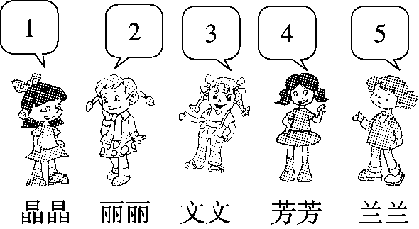
①31 ②32 ③33
5．下列各数中的8表示8个百的是( )。
①2086 ②6806 ③5608
四、计算下面各题。(1题8分，2题6分，3题12分，共26分)
1．用竖式计算。
53÷6＝ 78÷9＝ 32÷6＝ 45÷7＝

2．先填空再列综合算式。
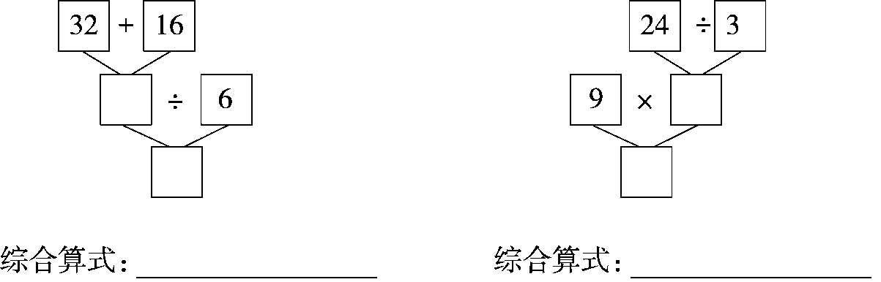
3．在里填上1～9，每个竖式中的数字不能重复。
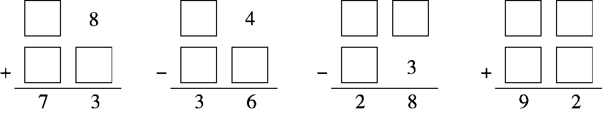
五、解决问题。(1、2题每题4分，其余每题5分，共33分)
1．一道除法题的除数是9，小马虎把被除数的十位数字和个位数字看颠倒了，得到的商是5，那么这道题的正确结果是几？

2．拿几次可以使两筐的鸡蛋个数相等？
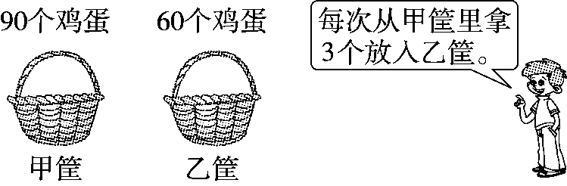

3．小粗心在计算“18＋$\boxed{}$÷6”时弄错了运算顺序，先算加法后算除法了，结果是7。正确的结果应该是多少？

4．一根18分米长的铁丝，剪了5次，平均每段长多少分米？

5．有一列数1、2、3、4、1、2、3、4、1……按这样的规律排列，第23个数是什么？前23个数的和是多少？

6．把800、900、1000、1100、1200、1300分别填入里，使每个正方形的顶点处的四个数的和相等。
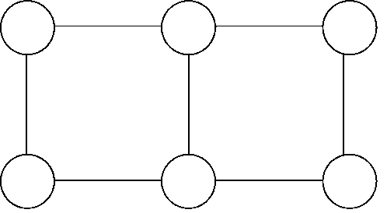
7．在下面的方格中，每行、每列都有4～7这四个数，且在每行、每列中都只出现一次。请将方格填完整。
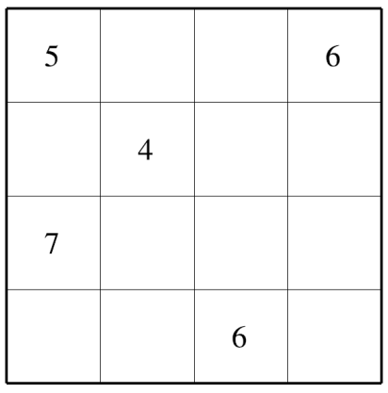

答案
一、1.7 9 5
2．9520 2059 9502 3.23 4.7 63
5．
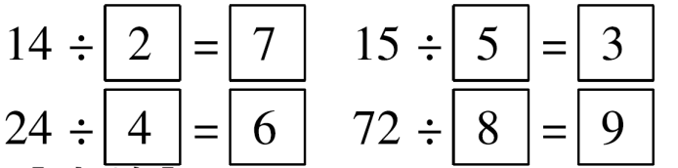
[点拨]答案不唯一。
6．28
7.
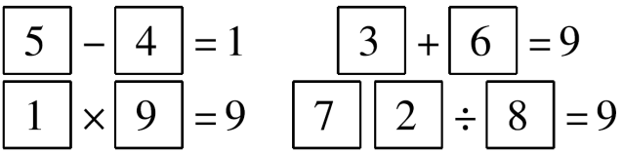
8．3×(8－2)＝18 (30＋18)÷6＝8
9．18＋21－19＝20(答案不唯一) 10.△
二、1.√ 2.× 3.× 4.× 5.×
三、1.① 2.③ 3.③ 4.③ 5.②
四、1.8……5 8……6 5……2 6……3
2．48 8 (32＋16)÷6＝8 8 72 9×(24÷3)＝72
3.
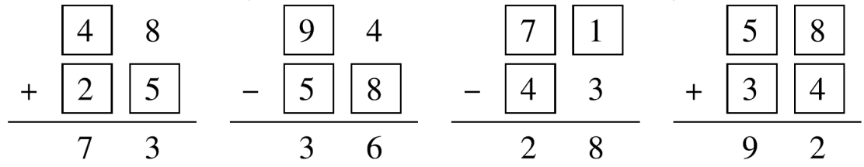
[点拨]本题答案不唯一。
五、1.9×5＝45 54÷9＝6
2．90－60＝30(个) 30÷2÷3＝5(次)
3．6×7－18＝24 18＋24÷6＝22
4．5＋1＝6(段) 18÷6＝3(分米)
5．23÷4＝5(组)……3(个)
(1＋2＋3＋4)×5＋1＋2＋3＝50＋6＝56
第23个数是3，前23个数的和是56。
6.
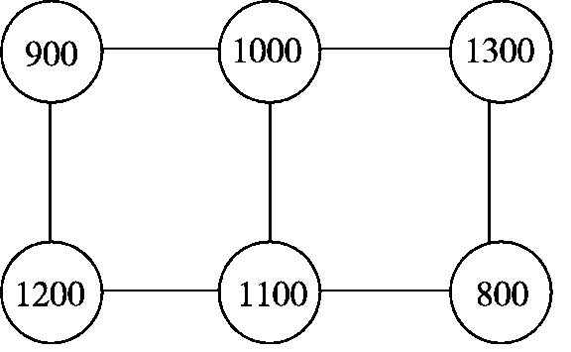$\begin{matrix}（答案不唯一）\end{matrix}$
7.
5 | 7 | 4 | 6
6 | 4 | 7 | 5
7 | 6 | 5 | 4
4 | 5 | 6 | 7

